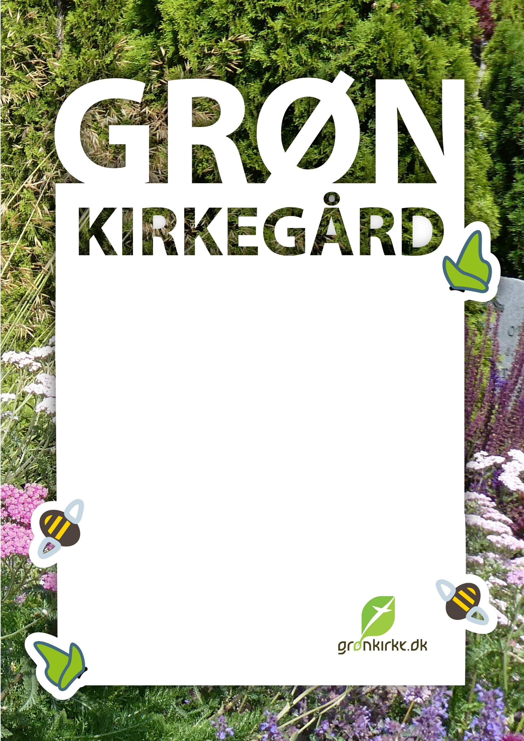

MAD TIL ALLE MED VINGER ...
og naturligvis også til dem, der kribler, krabler og kryber. Vi passer godt på insekterne, fordi mangfoldighed giver liv. Spørg medarbejderne for mere information om andre bæredygtige tiltag på kirkegården.

